
Министерство образования и молодежной политики Свердловской области
ГАПОУ СО «Екатеринбургский колледж транспортного строительства»

Отчёт по программе «Практическое занятие 19_1
«UI-фрагменты и FragmentManager»

Выполнил: Гребенюков Иван Александрович
Группа: ПР-21
Преподаватель: Мирошниченко Г. В.
2023

Задание:
Используя UI-фрагменты и FragmentManager, начать строить приложение CriminalIntent. Оно предназначено для хранения информации об «офисных преступлениях»: грязной посуде, оставленной в раковине, или пустом лотке общего принтера после печати документов. Оно содержит:
Главный экран MainActivity
- макет UI-фрагмента
Входные данные:
- title: String – название преступления;
- date: Date – дата преступления
- isSolved: Boolean – раскрыто или нет преступление
- id: UUID – уникальный идентификатор преступления
Выходные данные:
- Фрагмент добавления преступления

Листинг программы:
Crime.kt
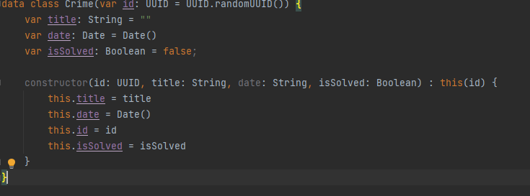
CrimeFragment.kt
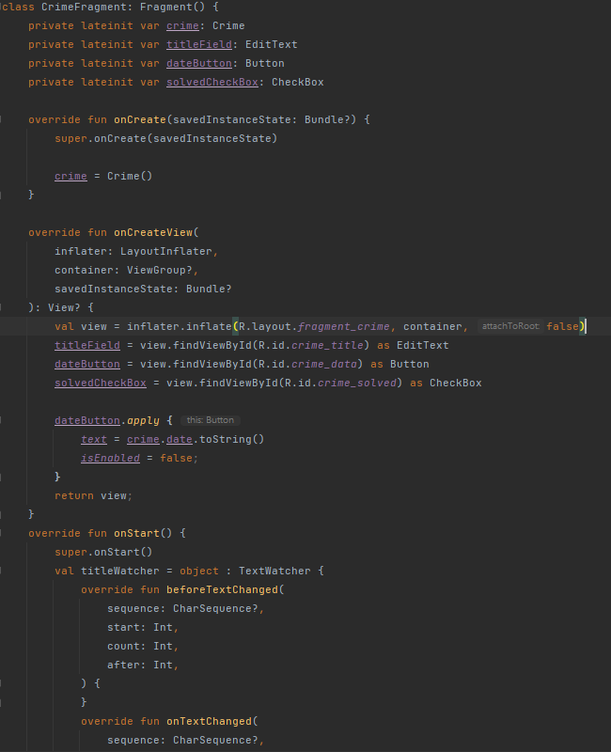
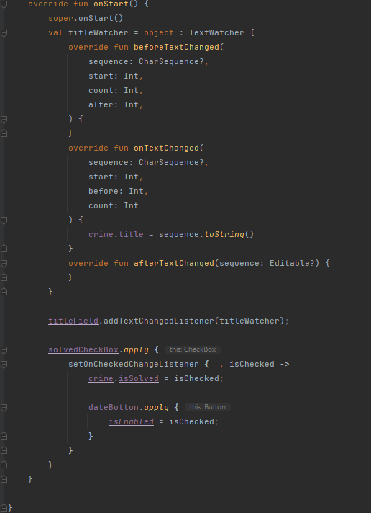
MainActivity.kt
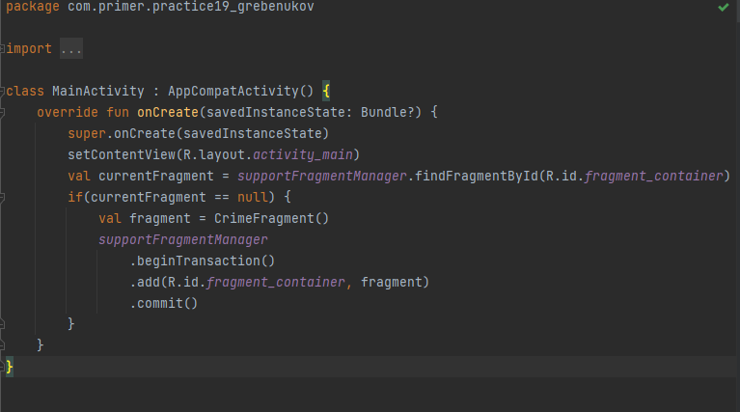
activity_main.xml
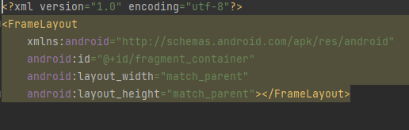
Fragment_crime.xml
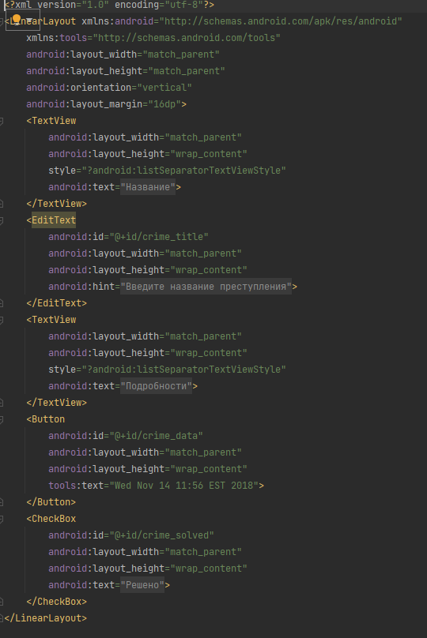
strings.xml
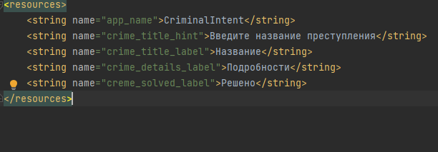
colors.xml
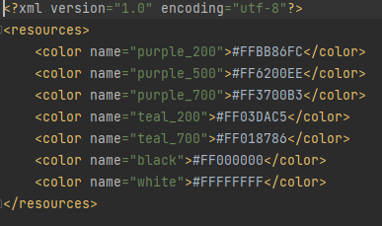
AndroidManifest.xml
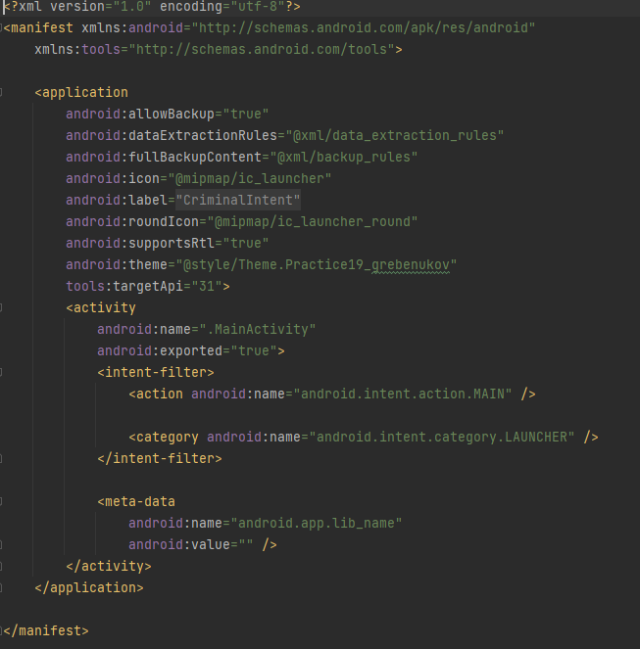

Экран 1
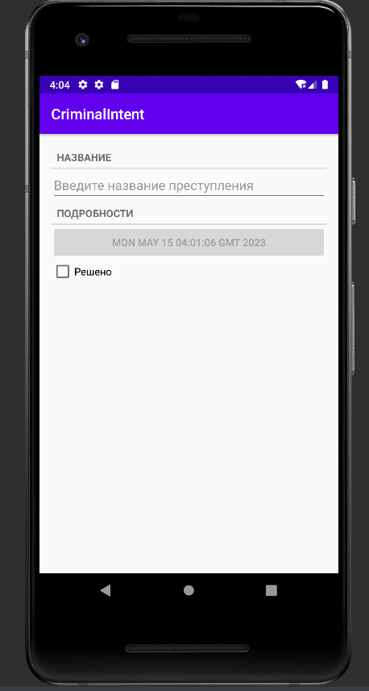

Блок-схемы:
MainActivity
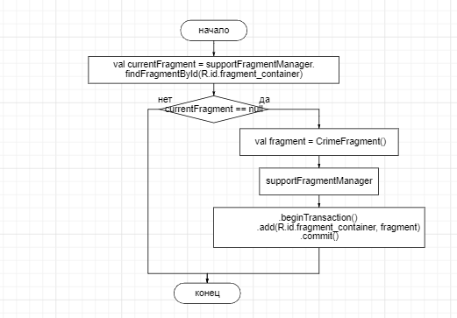

CrimeFragment
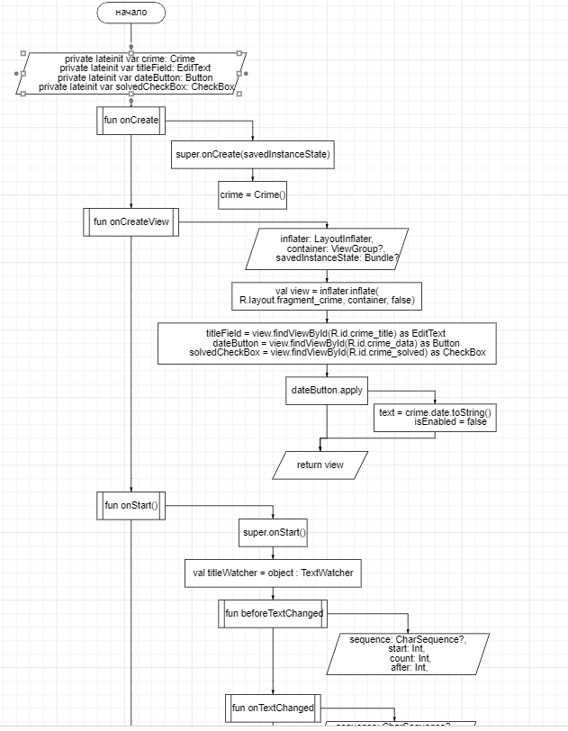
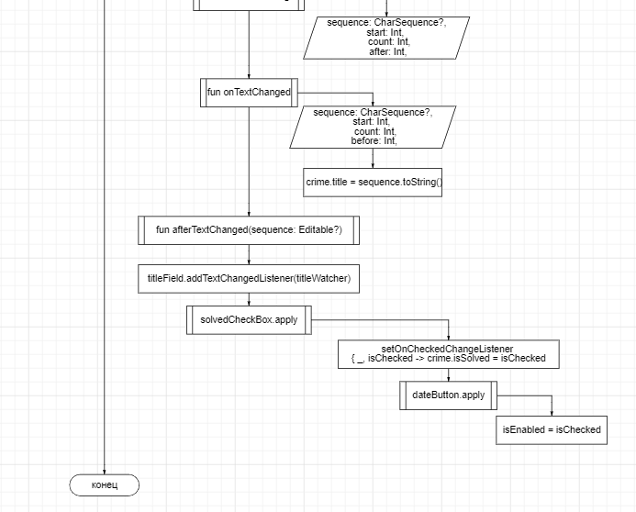

Тестовые ситуации:
Когда нажимаешь CheckBox в состояние True кнопка становится Enabled = True
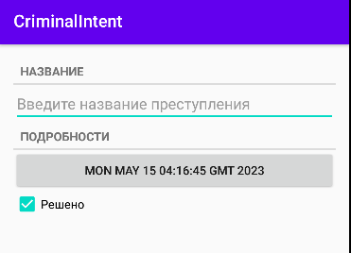
Когда нажимаешь CheckBox в состояние False кнопка становится Enabled = False
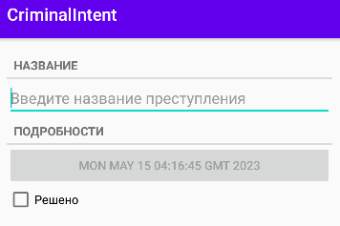

Вывод: Я научился работать с UI-фрагменты и FragmentManager. Закрепил знания языка Kotlin и Android Studio.

